苏州大学实验报告

|  |  |  |  |  |  |  |  |  |  |  |
| --- | --- | --- | --- | --- | --- | --- | --- | --- | --- | --- |
| 院、系 | 计算机学院 | | | 年级专业 | | 19软件工程 | 姓名 | 高颖杰 | 学号 | 1927406021 |
| 课程名称 | | 软件项目管理 | | | | | | | 成绩 |  |
| 指导教师 | | 朱斐 | 同组实验者 | | 邵祺文，缪睿昕 | | | 实验日期 | 2022.04.28 | |

|  |  |
| --- | --- |
| 实 验 名 称 | **VR 驾驶模拟系统——项目WBS分解** |

**1. WBS分解的目的**

为了把项目范围分解开，使项目相关人员对项目一目了然，使项目的概况和组成明确、清晰、透明、具体，并保证项目结构的系统性和完整性，建立完整的项目保证体系，明确项目相关各方的工作界面，以便于责任划分和落实，为建立项目沟通管理提供依据，便于把握信息重点，特制定本流程。WBS分解可作为项目各项计划和控制措施制定的基础和主要依据，可作为技术流程和计划流程编制的主要依据。

1. **名次定义**
2. WBS工作分解结构：

主要应用于项目范围管理，是一种在项目全范围内分解和定义各层次工作的方法。对应当由项目团队执行以便实现项目目标，并创造必要的可交付成果的工作，按可交付成果所做的层次分解。它将项目按照其内在结构(结构分解)或实施过程(过程分解)的顺序进行逐层分解，将项目分解到相对独立的、内容单- -的、易于成本核算与检查的项目单元(即面向可交付物的、兼顾考虑组织匹配的层次型结构)，并能把各项目单元中的地位与构成直观地表示出来。一般采用图标形式表达。

1. WBS字典:

是WBS的配套文档，对WBS包含的工作单元的细节加以描述。通常包含账户编码、工作描述、执行组织和里程碑列表、合同信息、质量要求和相关技术参考资料、资源需求、成本估算等等信息。

1. **VR 驾驶模拟系统——项目WBS分解**

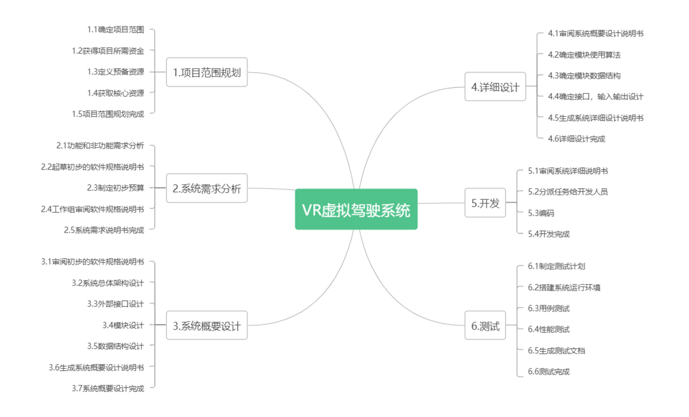

**3.1提纲式WBS**

1.项目范围规划

1.1确定项目范围

1.2获得项目所需

1.3定义预备资源

1.4获取核心资源

1.5项目范围规划完成

2.系统需求分析

2.1功能和非功能需求分析

2.2起草初步的软件规格说明书

2.3制定初步预算

2.4工作组审阅软件规格说明书

2.5系统需求说明书完成

3.系统概要设计

3.1审阅初步的软件规格说明书

3.2系统总体架构设计

3.3外部接口设计

3.4模块设计

3.5数据结构设计

3.6生成系统概要设计说明书

3.7系统概要设计完成

4.详细设计

4.1审阅系统概要设计说明书

4.2确定模块使用算法

4.3确定模块使用数据结构

4.4确定接口、模块输入输出细节

4.5生成系统详细设计说明书

4.6详细设计完成

5.开发

5.1审阅系统详细说明书

5.2分派任务给开发人员

5.3编码

5.4开发完成

6.测试

6.1制定测试计划

6.2搭建系统运行环境

6.3用例/功能测试

6.4性能测试

6.5生成测试文档

6.6测试完成

1. **VR 驾驶模拟系统——WBS字典**

|  |  |
| --- | --- |
| WBS编号 | 1 |
| 名称 | 项目范围规划 |
| 主题目标 | 对项目范围进行概括规划 |
| 描述 | 1.确定项目范围  2.获得项目所需  3.定义预备资源  4.获取核心资源 |
| 完成的任务 | 1、2、3、4已完成 |
| 责任者 | 项目经理 |
| 完成的标志 | 项目范围书通过检验 |

|  |  |
| --- | --- |
| WBS编号 | 2 |
| 名称 | 系统需求分析 |
| 主题目标 | 对系统功能性需求以及非功能性需求的分析 |
| 描述 | 1.功能和非功能需求分析  2.起草初步的软件规格说明书  3.制定初步预算  4.工作组审阅软件规格说明书 |
| 完成的任务 | 1、2、3、4已完成 |
| 责任者 | 需求分析员 |
| 完成的标志 | 需求报告通过检验 |

|  |  |
| --- | --- |
| WBS编号 | 3 |
| 名称 | 系统概要设计 |
| 主题目标 | 指导软件项目的详细设计和代码编程 |
| 描述 | 1.审阅初步的软件规格说明书  2.系统总体架构设计  3.外部接口设计  4.模块设计  5.数据结构设计  6.生成系统概要设计说明书 |
| 完成的任务 | 1、2、3、4、5、6已完成 |
| 责任者 | 编辑部门 |
| 完成的标志 | 概要设计报告通过检验 |

|  |  |
| --- | --- |
| WBS编号 | 6 |
| 名称 | 测试 |
| 主题目标 | 检测系统缺陷并完善 |
| 描述 | 1.制定测试计划  2.搭建系统运行环境  3.用例/功能测试  4.性能测试  5.生成测试文档 |
| 完成的任务 | 1、2、3、4、5已完成 |
| 责任者 | 软件测试人员 |
| 完成的标志 | 项目通过客户验收 |